
法務部行政執行署士林分署新聞稿
發稿日期：114年11月24日
發稿單位：執行科
聯 絡 人：主任行政執行官黃國書
聯絡電話：02-2632-6939轉分機688
編 號：114-71

士林分署小龍年終法拍大清倉
捷運宅．土地．車輛齊釋出
法務部行政執行署士林分署（以下簡稱士林分署）將於12月2日（星期二）下午3時，在一樓拍賣室舉辦「123聯合拍賣會」。本次拍賣標的種類繁多，涵蓋學區捷運宅、大樓地下室、土地、股票及車輛等，無論為投資或自住使用，皆能找到合適物件。適逢年度最後一場大型拍賣，多項物件齊釋出，誠摯邀請您把握機會，踴躍參與競標。
本次不動產標的分布於雙北地區，選擇相當多樣。其中，位於臺北市北投區溫泉路3層樓透天厝(總坪數約116.45坪，含各樓層及頂樓加蓋增建部分約54.53坪)為第二次拍賣，底價為6,232萬元，鄰近新北投捷運站、北投國中、北投公園，交通便捷、機能成熟，亟具吸引力。還有位於臺北市士林區承德路7層樓大樓地下室，為第三次拍賣，底價為1,300萬元，鄰近劍潭捷運站與劍潭國小，地段優越、生活機能佳，亦不容錯過。除上述房產外，尚有汐止、南港、內湖、士林、北投等逾18筆土地可供選擇，歡迎有興趣的民眾前來競標！
在動產部分，有 2018年與2019年出廠之汽(貨)車（排氣量分別為1,299 c.c.及1,497 c.c.），陽信銀行股票及朗司股份有限公司股份等，從車輛到股票一應俱全，競標選擇更為多樣。
不動產採通訊與現場投標，動產則採現場喊價競標或變賣。士林分署提醒，動產競標者須攜身分證件至現場登記領取號碼牌，方可參與競標。不動產通訊投標者請至士林分署網站下載相關文件，填妥後於開標前1日以雙掛號寄送至內湖康寧郵局第52號信箱，逾期無效。本次拍賣種類繁多，歡迎民眾共襄盛舉！
(網址：http://www.sly.moj.gov.tw)
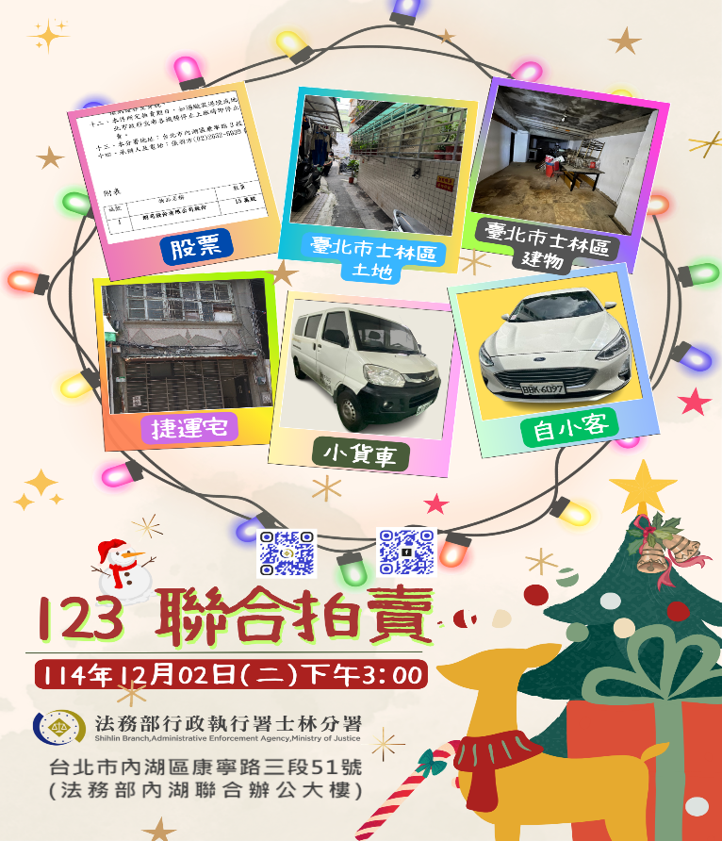
←士林分署12月2日「123全國聯合拍賣會」海報。

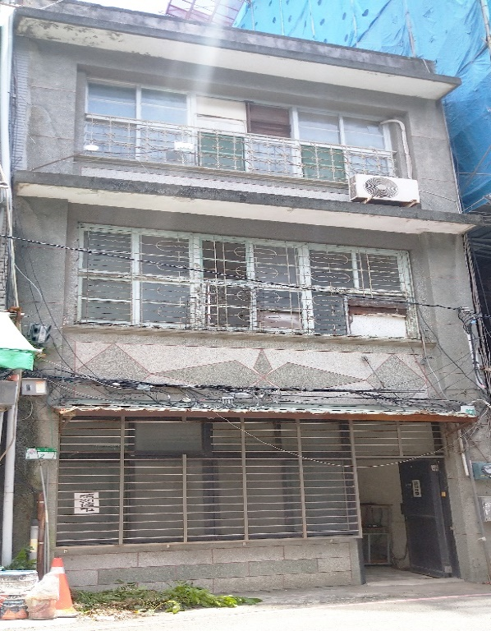

→士林分署拍賣臺北市北投區三層樓透天厝。

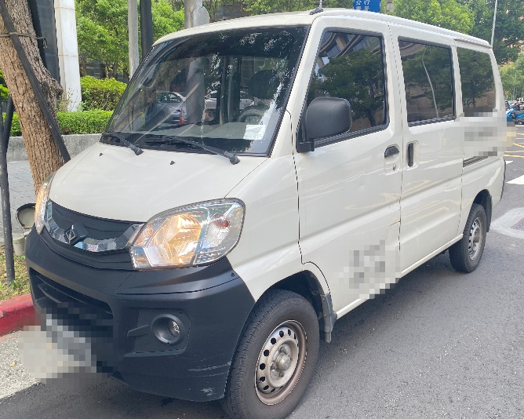
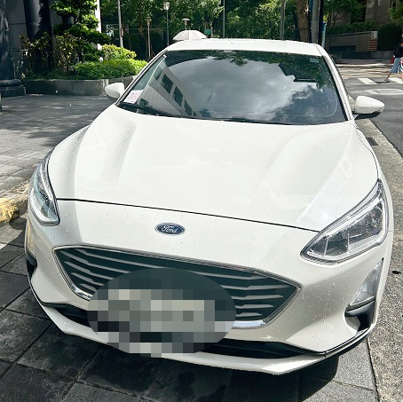
↑士林分署拍賣2019年白色福特汽車。
↑士林分署拍賣2018年中華小貨車。

